CÂMARA MUNICIPAL DE ARARAQUARA


INDICAÇÃO NÚMERO 1901/16.

AUTOR: Vereadora Geani Trevisóli

DESPACHO:

DEFERIDA.

Araraquara, _________________

_________________
Presidente

Indico ao Senhor Prefeito Municipal, a necessidade de entrar em entendimentos com o setor competente, no sentido de viabilizar reparo asfáltico na extensão da Rua Humberto Bombarda, no bairro Jardim Iguatemi desta cidade.
Os moradores alegam encontrar dificuldades de acesso às suas garagens, bem como relatam os danos causados aos veículos que por ali transitam. Fotos anexas.

Araraquara, 11 de agosto de 2016.

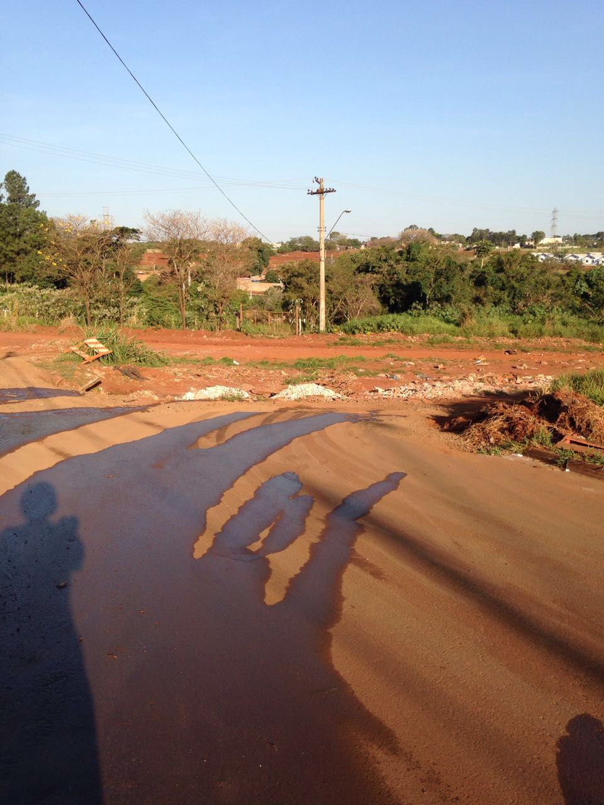
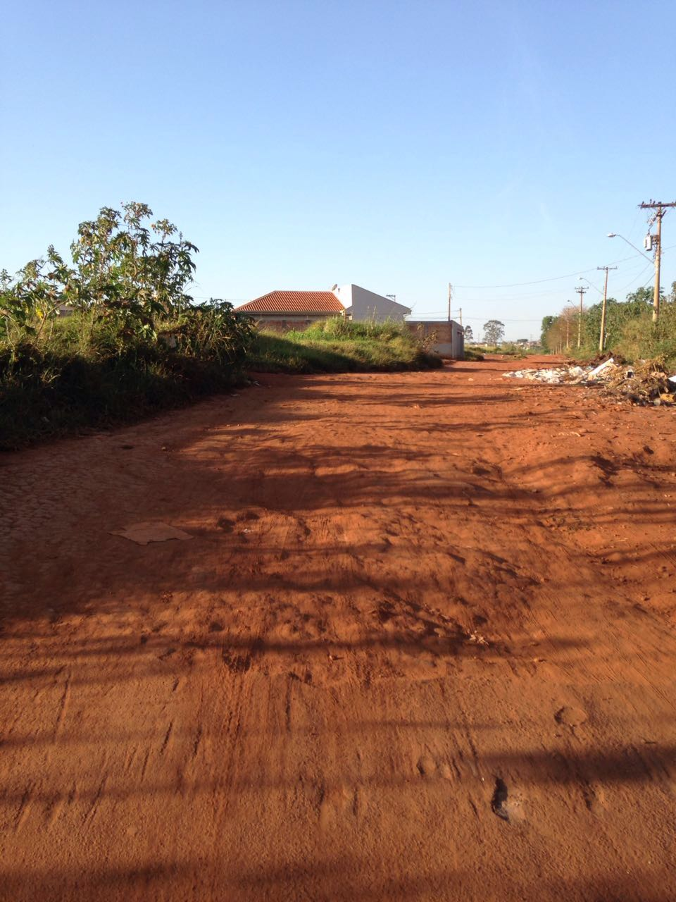
Geani Trevisóli
Vereadora

